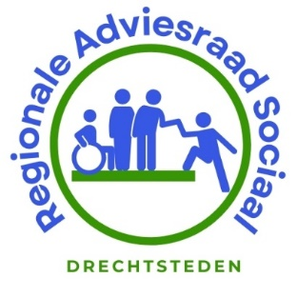
Vergaderdata RAS 2024
10 x op maandag 19:30-21:30 uur

Datum | Vergaderlocatie en plaats | Thema
15 januari | Sliedrecht, oude raadhuis;  Doctor Langeveldplein 30
12 februari | Zaal ‘Ruim’, 1e etage  Cortgene 2, Alblasserdam | Jaarverslag en verantwoording subsidie 2023  Gast: Bernard Drost van “Drechtwerk”
11 maart | Stadskantoor Dordrecht, ruimte VK03 | Concept vervolgnotitie herijking kaders Participatiewet  Concept startnotitie beleidsplan schuldhulpverlening (inclusief presentatie over schuldhulpverlening).
15 april | Gemeentehuis Zwijndrecht, kantine Raadhuisplein 3 | Drie uitgebrachte adviezen (contractering HH-ondersteuning, schuldhulpverlening, herijkingPwet)  Herziening beleidsregels WMO
13 mei | Zaal ‘Ruim’, 1e etage  Cortgene 2, Alblasserdam | Bereikbaarheid SDD (“mijn SDD” problemen en niet alles digitaal)  Doorlooplijst netwerkpartners
17 juni | Sliedrecht, oude raadhuis;  Doctor Langeveldplein 30 | Herziening beleidsregels Wmo (Willy Tiekstra)  Minima-effecten rapportage (Marije Klink)  Wensen t.a.v. bijeenkomst jeugd september. Thema?
9 september | Kamer 1.14; Raadhuisplein 1, Hardinxveld-Giessendam | Herziening beleidsregels Wmo (Willy Tiekstra)  Beleidsnotitie schuldhulpverlening/ Ongevraagd advies n.a.v. minima-effectrapportage (zie verslag 17/6)  Eerste resultaten herstelgerichte ondersteuning delen en bespreken  Opstellen activiteitenplan en begroting 2025
14 oktober | Stadskantoor Dordrecht, ruimte VK03 | Dagelijks bestuur SDD aanwezig
11 november | Papendrecht, gemeentehuis, zaal Ertepeller; Markt 22 | Update aanbesteding woonvoorzieningen – Linda Vonk  Beleidsregels WMO – Nathalie de Graaff
9 december | Gemeentehuis Zwijndrecht, kantine Raadhuisplein 3 | Zelfevaluatie
Vervoers Platform (donderdag 13:30-15:00 uur): 28 maart, 5 september, 21 november
Bestaanszekerheid Platform (donderdag 10:30-11:30 uur): 13 juni, 5 september, 7 november
Regionale bijeenkomsten Jeugd (woensdag 19:30-21:30 uur) voor leden adviesraden 10 gemeenten: 20 maart Thema: Opgroeien met geldzorgen,
25 september Thema: 18-/18+ en jongerenparticipatie

